DUE SEGMENTI

La Geometria Parametrica ( in Cap XIII° Gli Angoli pag 14 somma e sottrazione di angoli) ci permette di sommare le figure e i punti mediante la somma delle loro coordinate; ci permette anche di moltiplicare segmenti (vettori) o direttamente gli angoli: questo lo si vede meglio prendendo in considerazione due segmenti.
Siano due segmenti OA e AB e i loro angoli β₁ e β₂, punto di inizio sia l’origine O (0,0) per OA.
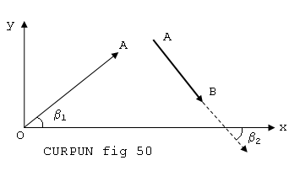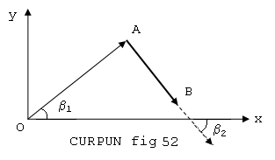
L’ Eq. Parametrica di Vag ci permette di sommarli:

1**) $\begin{aligned}\left\{\overline{\text{OB}}\text{cos}γ=\overline{\text{OA}}\text{cos}β_{1}+\overline{\text{AB}}\text{cos}β_{2} | \right.\end{aligned}$ $\overline{\text{OB}}=\overline{\text{OA}}\text{cos}(γ−β_{1})+\overline{\text{AB}}\text{cos}(γ−β_{2})$
le espressioni sopra, sono la interpretazione delle figure 50 e 52, che danno il segmento OB (non segnato in figura).

Applicando ciò che è stato detto, moltiplicando OA e AB per sinα avremo OAsinα e ABsinα e l’ espressione 1**) tramite:
$\begin{aligned}\left\{\overline{\text{OA}} \text{sin}α\text{cos}β_{1}=X_{1} | \right.\end{aligned}$ $\begin{aligned}\left\{\overline{\text{AB}}\text{sin}α\text{cos}β_{2}=X_{2} | \right.\end{aligned}$
diventa: 2**)$\begin{aligned}\left\{\overline{\text{OB}}\text{cos}γ=\overline{\text{AB}}\text{sin}α\text{cos}β_{2}+\overline{\text{OA}} \text{sin}α\text{cos}β_{1}=X_{2}+X_{1} | \right.\end{aligned}$
che dà i segmenti-punto di ciascuno e quindi il segmento OB per punti come in fig.54
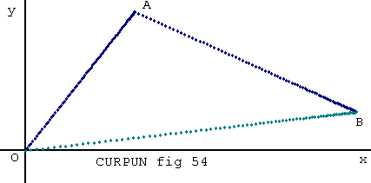

Nell’ eq. parametrica di Vag la 3**),

3**)$\begin{aligned}\left\{\overline{\text{OB}}\text{cos}γ=\overline{\text{AB}}\text{sin}α\text{cos}(β_{2} \text{sin}t_{2}α)+\overline{\text{OA}} \text{sin}α\text{cos}(β_{1} \text{sin}t_{1}α) | \right.\end{aligned}$
in cui incrementiamo gli angoli β, come abbiamo fatto nella prima parte, è applicato al programma: TEO-CURVE VAG 2S-SEG1 che oltre a darci la figura 54 ci dà la possibilità di approfondire l’analisi, con la fig 56, in cui applicando ciò che abbiamo visto nel PGR “TEO-CURVE SEG-PUNTO” fornisce le seguenti curve di OB:

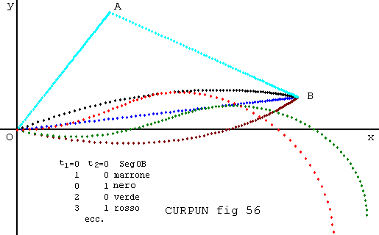

Qualora si volesse la distanza dei punti dei segmenti-punto di OA e AB sappiamo che dobbiamo fare la loro differenza a cui sommare il segmento-punto OA, affinché i punti risultanti siano contigui; come dall’eq. parametrica di Vag seguente:

4**) $\begin{aligned}\left\{\overline{\text{OB}}\text{cos}γ=(X_{n+1}−X_{n})\text{sin}α+X_{n}= \left[(1−\text{sin}α)X_{n}+X_{n+1}\text{sin}α\right] | \right.\end{aligned}$ $\begin{aligned}\left\{[\overline{\text{AB}}\text{sin}α\text{cos}(β_{2} \text{sin}t_{2}α)−\overline{\text{OA}} \text{sin}α\text{cos}(β_{1} \text{sin}t_{1}α)]\text{sin}α+\overline{\text{OA}} \text{cos}(β_{1} \text{sin}t_{1}α) | \right.\end{aligned}$
(In 4**) l’espressione tra parentesi quadre, posto sinα=t con t(0,1), non è che la rappresentazione della Curva Lineare di Bezier)

nella fig 58 il segmento risultante OB è rappresentato da una curva e sono state tracciate le linee (alcune) che congiungono i segmenti-punto di OA con AB, figura ottenuta con il programma TEO-CURVE VAG 2S-SEG2.

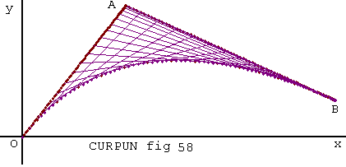

La curva OB indicata in figura 58 sappiamo essere una curva ricavata da due segmenti OA e AB, ma sappiamo anche (come d’altronde abbiamo visto in 3**)) che i due segmenti in questione OA e AB possono a loro volta diventare delle curve, al variare di (t₁) e (t₂).

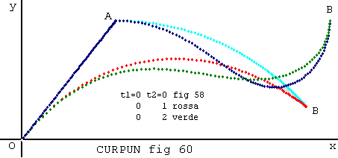
Nella figura 60 il segmento AB è una curva per punti, di colore azzurro, che assieme ai punti di OA da luogo a una curva rossa OB; mentre la curva AB blu con OA danno la curva verde OB.

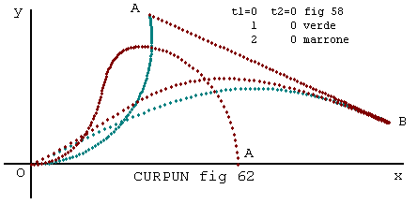
La fig 62 con AB rossa e OA verde dà OB celeste, mentre OA marrone da OB marrone. Si osservi che OA marrone e la stessa di fig 45.

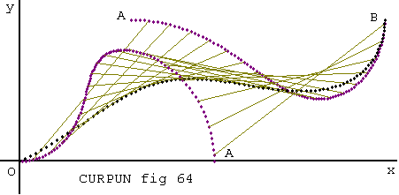
Nella figura 64 i segmenti sono stati variati per (t₁)=2 e (t₂)=2 dando come risultato la curva OB, inoltre sono state tracciate le congiungenti tra OA e AB, che vengono a formare la curva risultato OB.
Dunque per avere la curva OB siamo passati dal segmento OA alla curva OA e dal segmento AB alla curva AB ed infine da queste due curve, alla curva finale OB.

Con lo stesso programma, apportando dei cambiamenti nei dati, vediamo le seguenti figure:

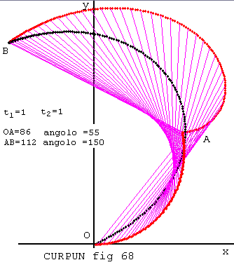
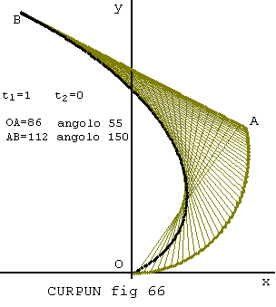

Nel programma utilizzato nelle figure abbiamo anche posto la condizione: “Punto di inizio di AB”.

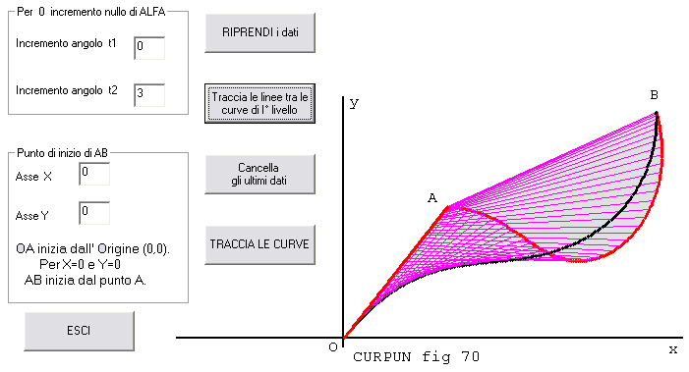

Dando dei valori diversi da 0 in “Punto di inizio di AB” il segmento AB parte dal punto indicato da Asse X e Asse Y, come nella fig 72, 74.

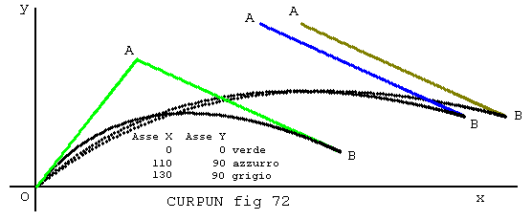

Nella fig 74 si sono poste delle variazioni, come dalla tabella a sinistra del programma:

